Página de entrada no portal, apresentando as últimas notícias.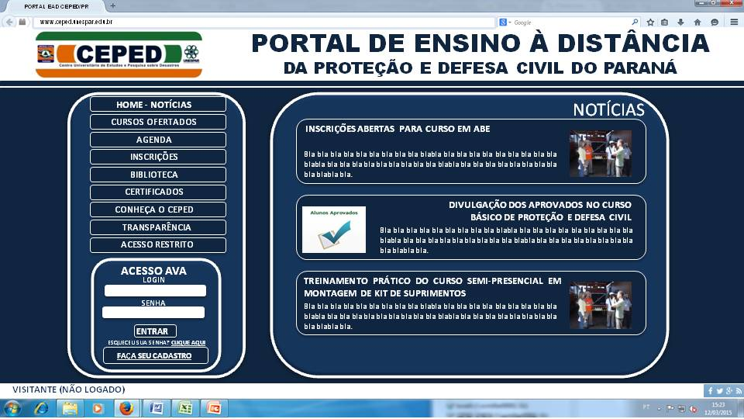
Ao abrir uma notícia, aparecerá a matéria completa.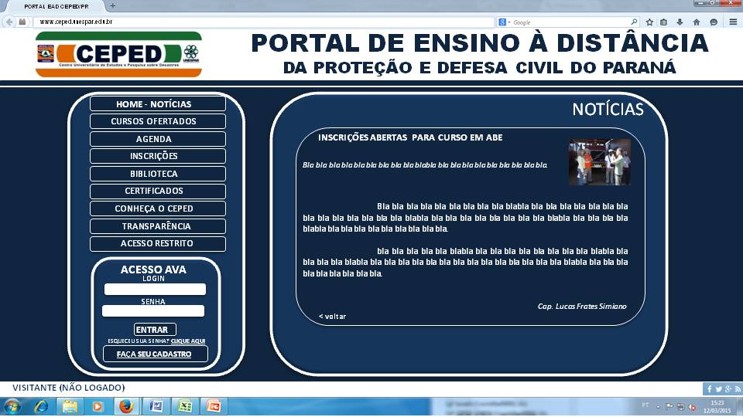
Ao abrir a aba “cursos ofertados”, aparecerá uma lista com todos os cursos ofertados pelo CEPED/PR.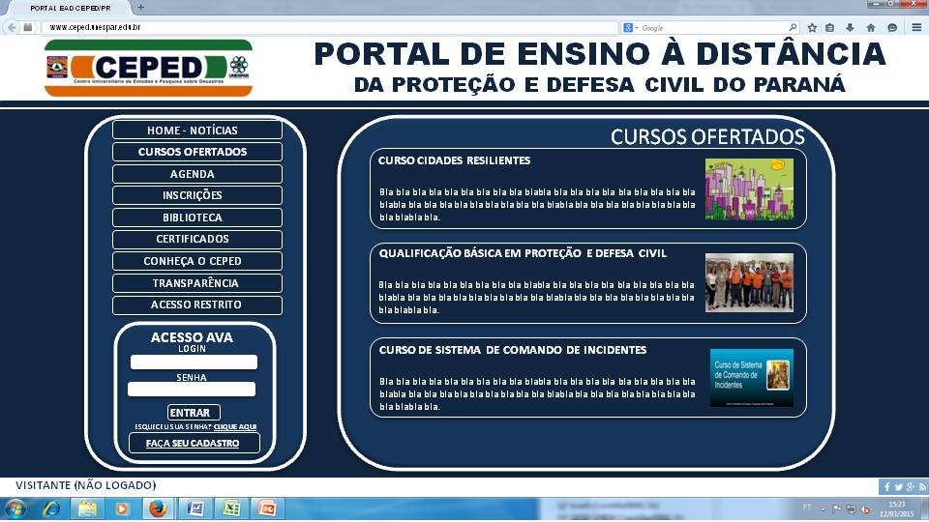
Ao abrir algum curso, aparecerão todos os detalhes do curso.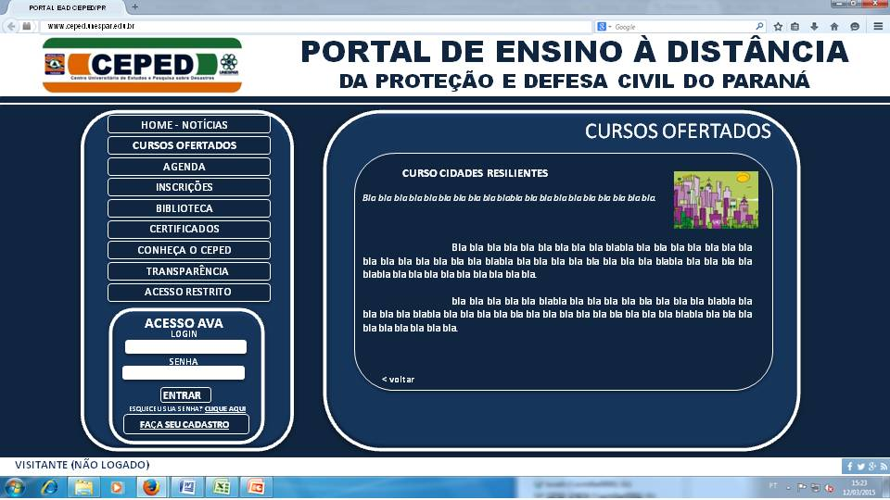
Ao abrir a aba “agenda” aparecerão todos os próximos eventos.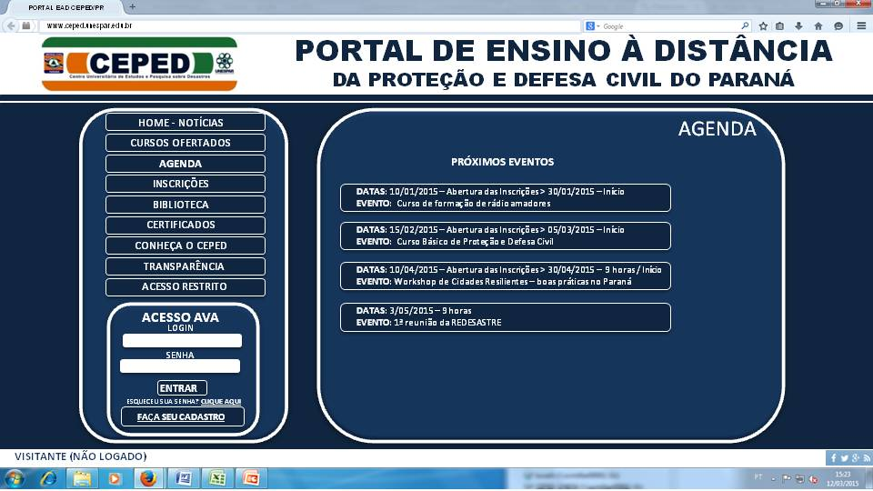
Ao abrir algum evento da agenda aparecerão os detalhes deste evento.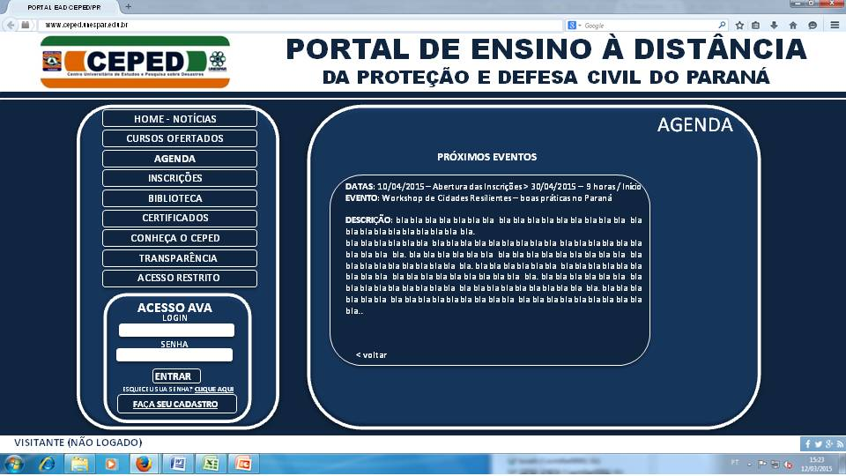
Ao abrir a aba “inscrições” aparecerão os cursos com inscrições abertas e os próximos cursos que abrirão inscrições.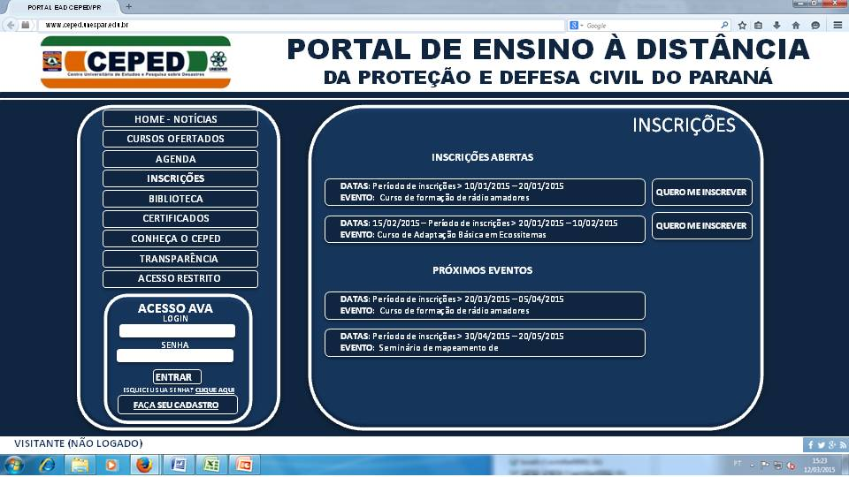
Para se inscrever em algum curso é necessário estar logado. 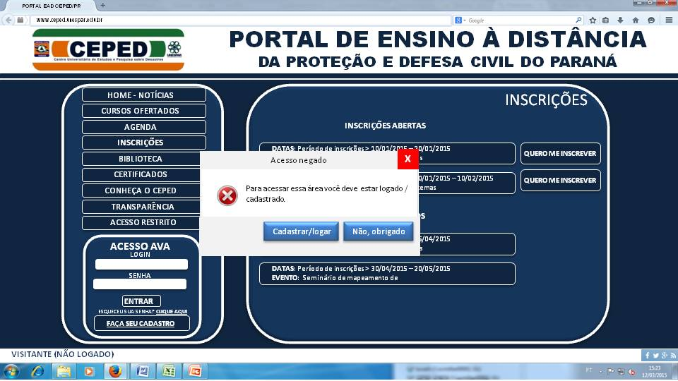
Todo cadastro de usuários e inscrições nos cursos são geridos por sistema a ser desenvolvido dentro do portal.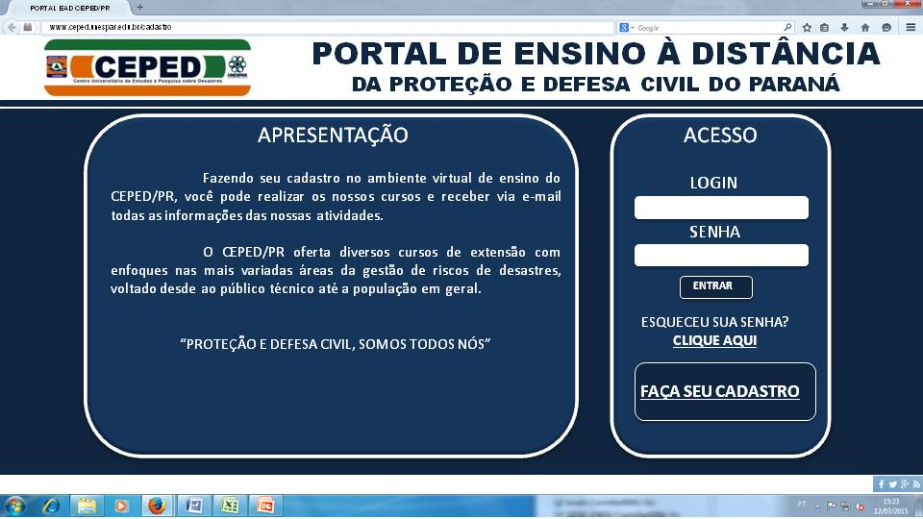
Além das informações pessoais, também deve haver sistema de newsletter.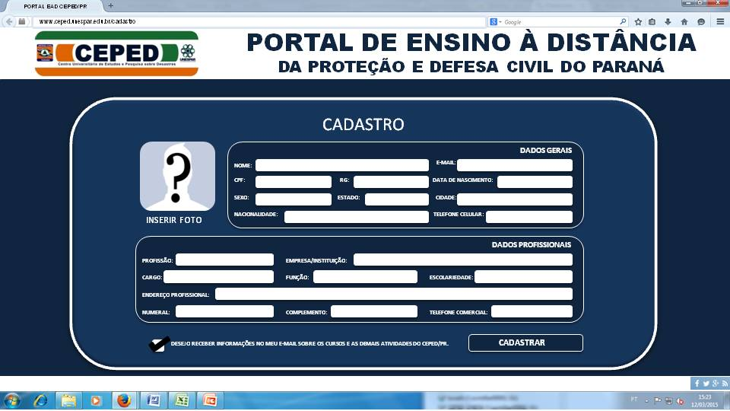
Após estar logado, a interface se altera e mais funções são liberadas.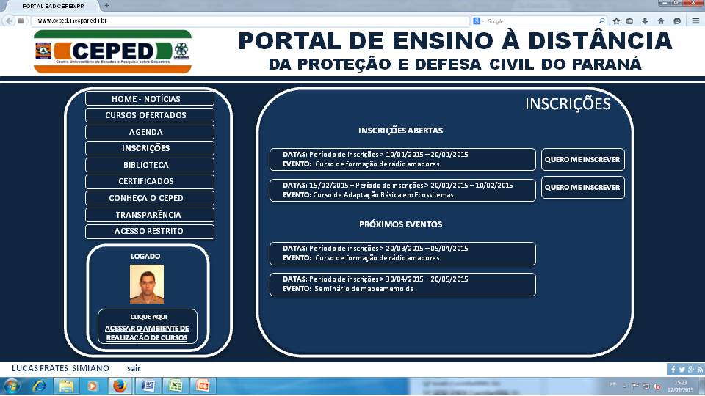
Finalização da inscrição pelo usuário com possibilidades da existência de perguntas que determinem o perfil do inscrito.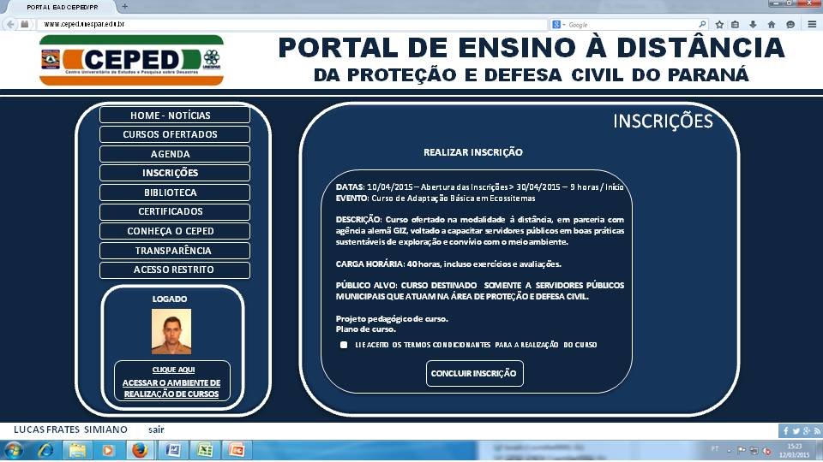
O sistema gera a informação que a inscrição será validada por administrador do sistema/portal.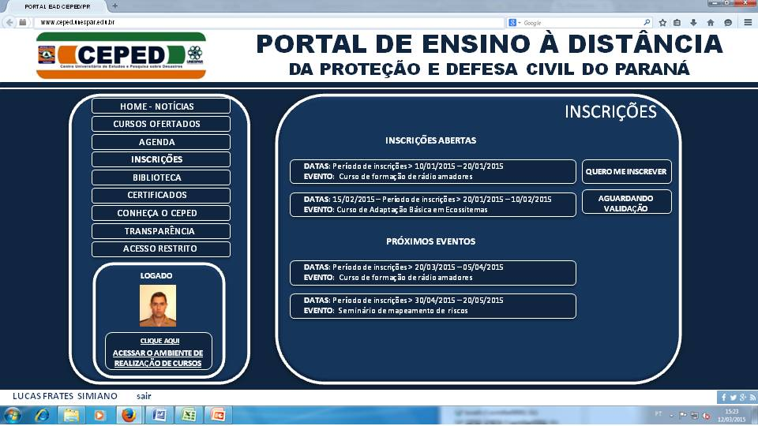
Na aba “biblioteca” é possível acessar as publicações do CEPED/PR e outras de interesse do administrador.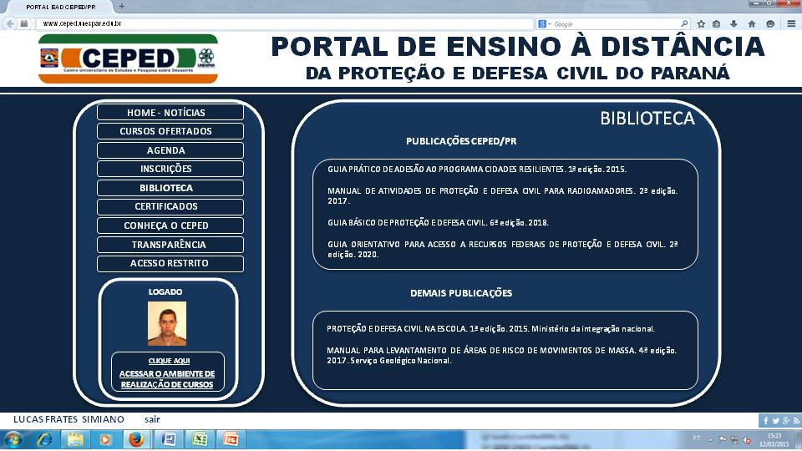
Na aba “certificados” é possível gerar os certificados dos cursos (se logado) ou realizar a conferência da conferência do certificado. Sistema a desenvolver.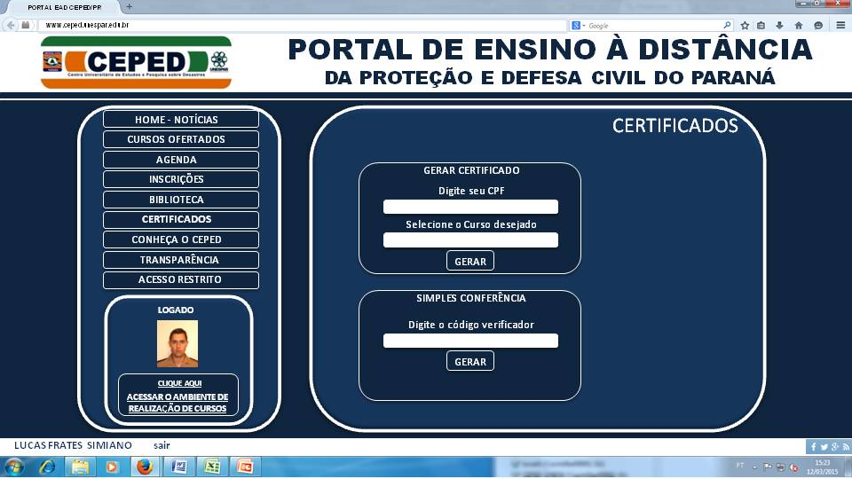
Na aba “conheça o CEPED” são disponibilizadas informações gerais sobre o Centro.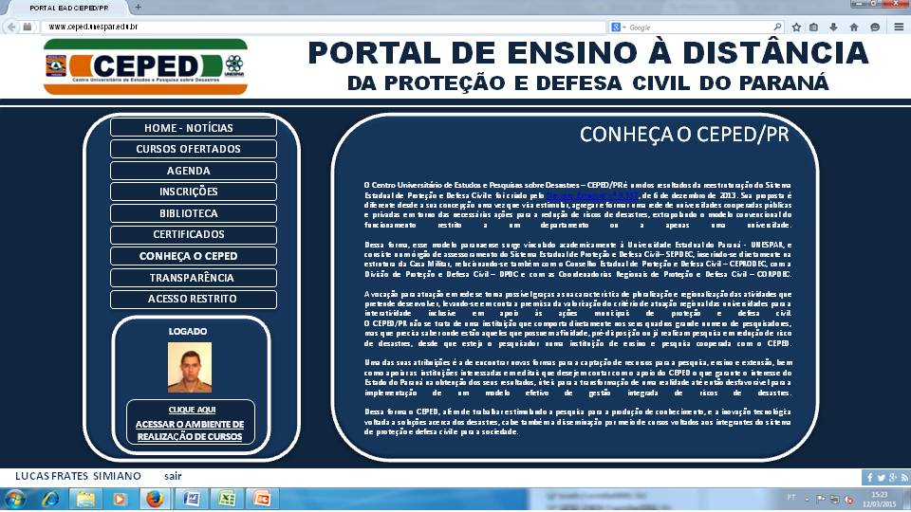
Na aba “transparência” é possível acessar relatórios finais e prestações de contas dos cursos.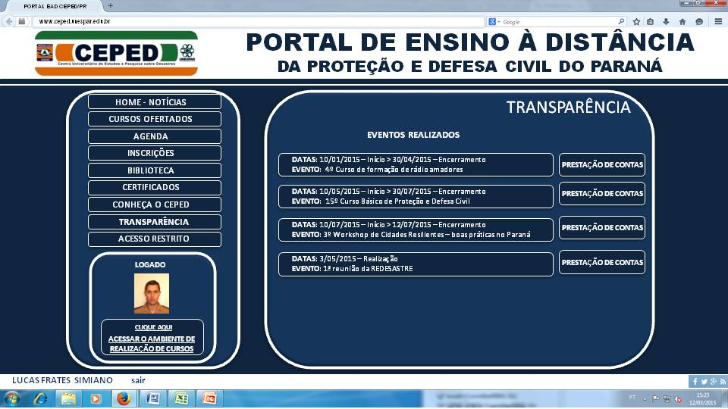
Na aba “acesso restrito” ocorrerá o acesso à administração do portal.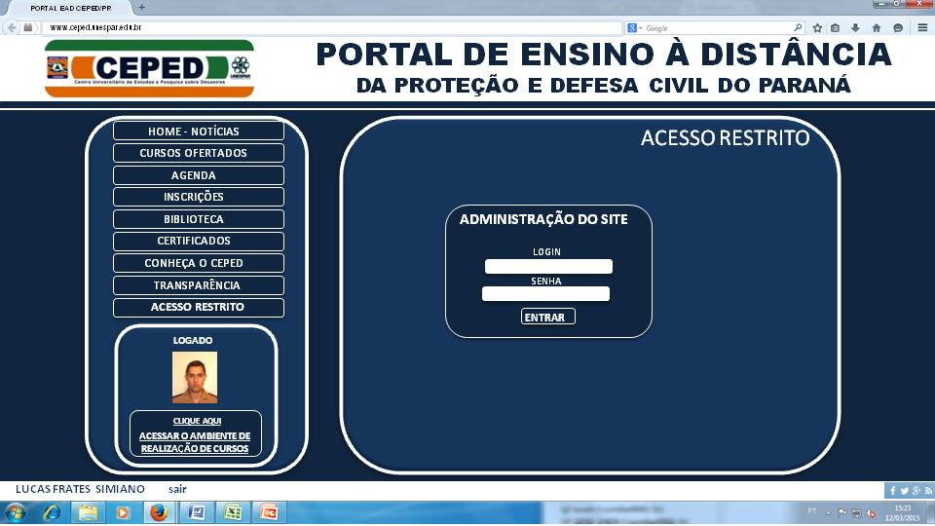
Ao clicar em “acessar o ambiente de realização de cursos” o sistema direcionará ao ambiente de ensino hospedado em moodle. Todas as informações deverão estar sincronizadas entre moodle e portal, como cadastro, inscrições e certificados.